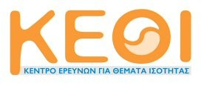 | 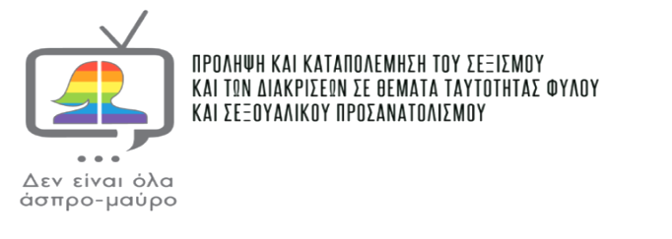

Αθήνα, 29 Μαΐου 2018

ΔΕΛΤΙΟ ΤΥΠΟΥ
Ολοκλήρωση επιμόρφωσης δημοσιογράφων και επαγγελματιών στο πεδίο των ΜΜΕ από το Κέντρο Ερευνών για Θέματα Ισότητας

Την Παρασκευή 25 Μαΐου ολοκληρώθηκε με επιτυχία ο κύκλος των πέντε (5) επιμορφωτικών σεμιναρίων για δημοσιογράφους και επαγγελματίες στο πεδίο των ΜΜΕ, που διοργανώθηκαν από το Κέντρο Ερευνών για Θέματα Ισότητας του Υπουργείου Εσωτερικών στο πλαίσιο του Έργου «Πρόληψη και καταπολέμηση του σεξισμού και των διακρίσεων σε θέματα ταυτότητας φύλου και σεξουαλικού προσανατολισμού».
Τα σεμινάρια πραγματοποιήθηκαν στην Θεσσαλονίκη (Μάρτιος) και την Αθήνα (Μάρτιος - Μάιος) με στόχο την προώθηση της ισότητας των φύλων, την καταπολέμηση του σεξισμού και των έμφυλων διακρίσεων στον χώρο των ΜΜΕ. Ιδιαίτερα σημαντική για την επιτυχή διεξαγωγή των σεμιναρίων ήταν η έμπρακτη υποστήριξη του Δήμου Θεσσαλονίκης, της Ένωσης Συντακτών Ημερήσιων Εφημερίδων Μακεδονίας – Θράκης, της ΕΡΤ3, της Ένωσης Συντακτών Ημερήσιων Εφημερίδων Αθηνών, καθώς του Μορφωτικού Ιδρύματός της και της Ένωσης Συντακτών Περιοδικού και Ηλεκτρονικού Τύπου.
Συνολικά, οι αιτήσεις για συμμετοχή στα σεμινάρια ξεπέρασαν τις τριακόσιες (300), ενώ τελικά επιμορφώθηκαν εκατόν δεκαέξι (116) δημοσιογράφοι και επαγγελματίες από τον χώρο των ΜΜΕ. Το 71% των ατόμων που παρακολούθησαν τα σεμινάρια ήταν γυναίκες, ενώ το 57% ήταν από 18-34 ετών. Το 62% των συμμετεχόντων/ουσών ήταν εργαζόμενοι/ες, το 20% φοιτητές/τριες και καταρτιζόμενοι/ες ΙΕΚ και το 18% άνεργοι/ες. Τα σεμινάρια παρακολούθησαν δημοσιογράφοι, φωτογράφοι, εικονολήπτες/τριες, τεχνικοί μίξης εικόνας και ήχου, καθώς και στελέχη της ΕΡΤ, της Γενικής Γραμματείας Ενημέρωσης και Επικοινωνίας και του Εθνικού Ραδιοτηλεοπτικού Συμβουλίου.
Σημαντικά στοιχεία προκύπτουν από την αξιολόγηση της διοργάνωσης και του περιεχομένου των σεμιναρίων από τους/τις ίδιους/ες τους/τις συμμετέχοντες/ουσες, καθώς οι απόψεις τους θα ληφθούν υπόψη για τον σχεδιασμό των επόμενων επιμορφωτικών δραστηριοτήτων του ΚΕΘΙ. Ειδικότερα, σε ότι αφορά τον βαθμό ικανοποίησης των συμμετεχόντων/ουσών από τα επιμορφωτικά σεμινάρια το 4% δήλωσε «Λίγο», το 22% «Αρκετά», το 52% «Πολύ», ενώ το 32% έμεινε «Εξαιρετικά» ικανοποιημένο. Επιπλέον, το 68% των ατόμων που παρακολούθησαν δήλωσε ότι δεν είχε παρακολουθήσει κατά το παρελθόν σεμινάρια με αντίστοιχα θέματα, ενώ το 96% θεωρεί ότι τα σεμινάρια του ΚΕΘΙ εμπλούτισαν τις γνώσεις του και ότι βοηθήθηκε, ώστε να αναγνωρίζει και να εντοπίζει σεξιστικές αναφορές ή αναφορές που αναπαράγουν έμφυλες διακρίσεις στο πεδίο των ΜΜΕ. Τέλος, η συντριπτική πλειοψηφία των επιμορφούμενων (99%) ανέφερε ότι μετά την παρακολούθηση του σεμιναρίου θα λαμβάνει υπόψη τη διάσταση του φύλου σε αυτά που αναλαμβάνει στο πλαίσιο της εργασίας της.

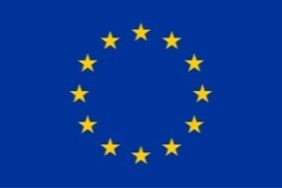Ευρωπαϊκή Ένωση  Ευρωπαϊκό Κοινωνικό Ταμείο | Με τη συγχρηματοδότηση της Ελλάδας και της Ευρωπαϊκής Ένωσης | 